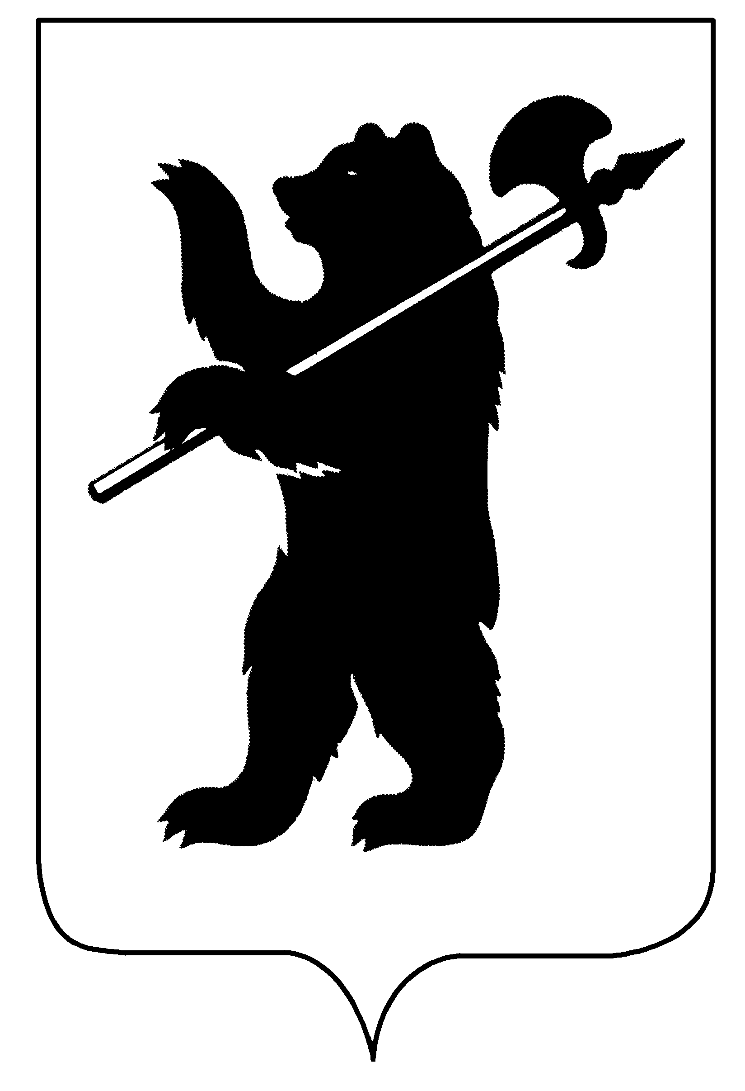
ДЕПАРТАМЕНТ ОБРАЗОВАНИЯ
МЭРИИ ГОРОДА ЯРОСЛАВЛЯ

ПРИКАЗ
18.03.2020 |  | № 01-05/263
О проведении 3D ФЕСТИВАЛЯ по компьютерному моделированию
В целях популяризации научного и технического творчества среди детей и подростков и в соответствии с муниципальной программой «Развитие образования в городе Ярославле» на 2021-2023 годы
ПРИКАЗЫВАЮ:
- Провести в апреле 2022 года 3D ФЕСТИВАЛЬ по компьютерному моделированию.
- Поручить организацию и проведение 3D ФЕСТИВАЛЯ по компьютерному моделированию муниципальному образовательному учреждению дополнительного образования «Городской центр технического творчества».
- Утвердить положение о проведении 3D ФЕСТИВАЛЯ по компьютерному моделированию (приложение).
- Директору муниципального образовательного учреждения дополнительного образования «Городской центр технического творчества» (Березенковой Ю.Б.):
  - Представить на согласование заместителю директора департамента образования мэрии города Ярославля (Ильина Е.А.) смету расходов на проведение 3D ФЕСТИВАЛЯ по компьютерному моделированию.
  - Произвести оплату расходов в соответствии со сметой за счёт средств, предусмотренных муниципальной программой «Развитие образования в городе Ярославле» на 2021-2023 годы.
- Контроль за исполнением приказа возложить на начальника отдела дополнительного образования и воспитательной работы департамента образования мэрии г. Ярославля Абрамову Е. Г.

Директор департамента Е.А.Иванова

Приложение

УТВЕРЖДЕНО
приказом департамента образования мэрии города Ярославля от 18.03.2022 № 01-05/263

Положение
о проведении 3D ФЕСТИВАЛЯ
по компьютерному моделированию

1. Общие положения

1.1. Настоящее Положение регламентирует порядок организации и проведения 3D ФЕСТИВАЛЯ по компьютерному моделированию (далее – ФЕСТИВАЛЬ) среди обучающихся образовательных учреждений города Ярославля.
1.2. ФЕСТИВАЛЬ проводится в целях популяризации технического творчества и вовлечения детей и подростков в занятия по 3D-моделированию.
1.3. Задачи:
- развитие у детей интереса к моделированию, стимулирование детского технического творчества;
- формирование навыков участия в соревнованиях;
- создание условий для развития и поддержки интеллектуальных способностей, образного и пространственного мышления обучающихся, выявление и развитие творческих способностей.

2. Организаторы ФЕСТИВАЛЯ

2.1. Учредителем ФЕСТИВАЛЯ является департамент образования мэрии города Ярославля.
2.2. Организатором ФЕСТИВАЛЯ является муниципальное образовательное учреждение дополнительного образования «Городской центр технического творчества».
2.3. Организатор ФЕСТИВАЛЯ:
- назначает главного эксперта ФЕСТИВАЛЯ;
- определяет состав экспертной комиссии;
- обеспечивает организационное, информационное и консультативное сопровождение.
2.4. Экспертная комиссия:
- проводит оценку конкурсного задания;
- ведет протокол ФЕСТИВАЛЯ;
- подводит итоги, определяет победителей и призеров.

3. Участники ФЕСТИВАЛЯ

3.1. Для участия в ФЕСТИВАЛЕ приглашаются обучающиеся 10-18 лет общеобразовательных организаций, организаций дополнительного образования детей и 1-2-х курсов средних профессиональных учебных заведений города Ярославля и Ярославской области.
3.2. ФЕСТИВАЛЬ предполагает индивидуальное участие.

4. Порядок проведения ФЕСТИВАЛЯ
4.1. ФЕСТИВАЛЬ проводится в заочном (дистанционном) и очном формате.
4.2. ФЕСТИВАЛЬ проводится по 2 направлениям: инженерное и художественное моделирование

4.3. Инженерное моделирование:
4.3.1. Соревнование по инженерному моделированию проводится в следующей возрастной категории: 12-18 лет.
4.3.2 Соревнование по инженерному моделированию проводится в три этапа:
1 этап – отборочный (построение чертежей по простой модели);
2 этап – полуфинальный (построение усложненной модели по чертежу);
3 этап – финальный (построение индивидуальной модели по заданной тематике).
4.3.3. Первый и второй этап проводятся в заочном формате.
4.3.4. Задания по инженерному моделированию высылаются всем участникам на адрес электронной почты, указанной в заявке, по следующему графику:
17 апреля 2022 года в 10.00 часов – задания отборочного этапа (заочный формат).
24 апреля 2022 года в 10.00 часов – задания полуфинального этапа (заочный формат).
4.3.5. Файлы с готовыми работами принимаются на адрес электронной почты: GCTT3D@bk.ru:
Отборочный этап: до 10.00 часов 18 апреля 2022 г.;
Полуфинальный этап: до 10.00 часов 25 апреля 2022 г.
4.3.6 Выполненные работы должны содержать:
1 этап:
• Файлы чертежей в формате cdw
2 этап:
• Файлы деталей в формате m3d
• Файл сборки в формате a3d
• Файл спецификации в формате spw
• Файл изображения главного вида в выбранной изометрии в формате png или jpg
4.3.7. В третий (очный) этап ФЕСТИВАЛЯ будут приглашены 5 участников, набравших наибольшее количество баллов.
Тема задания на финальный этап: построение индивидуальной модели по заданной тематике. Тема будет озвучена участникам после прохождения полуфинального этапа.
На площадку проведения очного этапа, участникам с собой разрешается приносить: личное координатное устройство для управления курсором «компьютерная мышь».
Запрещается: приносить запоминающие устройства, подключаемые к компьютеру. Передавать с мобильных устройств файлы, по протоколам беспроводной связи. Использовать во время проведения третьего этапа фестиваля сеть интернет, с любых устройств.
Нарушение участником вышеизложенного приводит к дисквалификации участника.
4.3.8. Третий (очный) этап ФЕСТИВАЛЯ будет проходить 29 апреля 2022 года с 10.00 часов на базе МОУ ДО «ГЦТТ» по адресу: г. Ярославль, пр. Ленина, д. 11а.
4.3.9. В течение трёх дней после получения файлов с готовыми работами на адрес, указанный в заявке, высылаются решения экспертной комиссии об участии в следующем этапе.
4.3.10. По итогам всех пройденных участником этапов экспертная комиссия подводит итоги и определяет победителей.
4.3.11. Количество участников от образовательного учреждения неограниченно.

4.4. Художественное моделирование:
4.4.1. Соревнование по художественному моделированию проводится в дистанционном формате в трех возрастных категориях:
10-12 лет,
13-15 лет,
16-18 лет.
4.4.2. Соревнование по художественному моделированию будет проходить 17 апреля 2022 с 10.00 часов. Каждому участнику на адрес электронной почты, указанной в заявке, будет выслано конкурсное задание.
4.4.3. На выполнение конкурсного задания отводится 3 часа. Файлы с работами принимаются 17 апреля до 13:10 часов на адрес электронной почты: centrtehtvor@yandex.ru.
4.4.4. Время, затраченное на выполнение задания – один из критериев оценки, поэтому будет учтено время отправки файла с работой.
4.4.5. Количество участников от образовательного учреждения неограниченно.

4.5. Конкурсное задание будет заключаться в создании трехмерной модели с помощью компьютерной графики.
4.6. Примерная программа ФЕСТИВАЛЯ (очный формат):
10.00-10.30 – регистрация участников;
10.30 – сбор участников, инструктаж;
10.45-13.45 – работа над конкурсным заданием.
4.7. После выполнения задания экспертная комиссия оценивает работы, подводит итоги и определяет победителей ФЕСТИВАЛЯ по каждой возрастной категории в каждом направлении.
4.8. Предварительные заявки на участие в ФЕСТИВАЛЕ и согласие на обработку персональных данных принимаются до 11 апреля 2022 года (включительно) по электронной почте: centrtehtvor@yandex.ru.
4.9. Итоги ФЕСТИВАЛЯ оформляются протоколом и размещаются на официальном сайте МОУ ДО «ГЦТТ» в разделе «Мероприятия» и в группе VK https://vk.com/yaroslavlgctt до 10 мая 2022 года.
4.10. Задание может быть выполнено на следующем ПО:
Инженерное моделирование (КОМПАС 3D);
Художественное моделирование (3d's Max, Blender, Cinema 4D).
4.11. В связи с сохранением угрозы распространения COVID-19, организатор вправе изменить форму проведения мероприятия и сроки организации мероприятия.
4.12. Оргкомитет оставляет за собой право вносить в правила ФЕСТИВАЛЯ любые изменения, если эти изменения не дают преимуществ отдельным участникам.

5. Подведение итогов ФЕСТИВАЛЯ и награждение победителей

5.1. Итоговая оценка каждого конкурсного задания, выполненного участником, производится экспертной комиссией согласно критериям оценки в присутствии главного эксперта.
5.2. Победители и призеры выявляются путем сложения полученных баллов по критериям оценки.
5.3. По итогам ФЕСТИВАЛЯ победители, занявшие 1-ое, 2-ое и 3-е места, награждаются дипломами победителя ФЕСТИВАЛЯ в электронном виде, остальные участники получают сертификат участника ФЕСТИВАЛЯ в электронном виде.
5.4. Диплом победителя ФЕСТИВАЛЯ и сертификат участника ФЕСТИВАЛЯ будут разосланы на адреса электронной почты, с которых поступили заявки на участие. Справки по телефону (4852) 25-15-04.
5.5. Педагогические работники, подготовившие победителей (1-ое место) и призёров (2-ое и 3-е места) ФЕСТИВАЛЯ, будут награждены благодарностями в электронном виде.

Контактная информация
• Нечипорук Екатерина Петровна, зав. отделом образовательных программ – 8 (4852) 25-15-04, 8 (980) 658-15-44 (общие организационные вопросы).
• Братцевский Алексей Борисович, педагог дополнительного образования (Инженерное моделирование) – 8 (999) 233-81-01.
• Зыонг Юлия Мамовна, педагог дополнительного образования (Художественное моделирование) –8 (915) 960-65-98.

Адрес электронной почты: centrtehtvor@yandex.ru

Заявка
на участие в 3 DФЕСТИВАЛЕ по компьютерному моделированию,
направление художественное/инженерное моделирование

№ | ФИО (полностью) | Дата рождения | Общеобразовательное учреждение участника | Учреждение, от которого представлен участник | Педагог-наставник, должность, дата рождения | ПО | Адрес эл. почты
1 | Иванов Иван Иванович | 01.02.07 | МОУ «Средняя школа №» | МОУ ДО «ГЦТТ» | Иванова Анна Александровна, ПДО, 12.05.1975 | Blender | ivanov@mail.ru

Ответственный исполнитель заявки: фамилия, имя, отчество (полностью) контактный телефон, электронный адрес ___________________________________________________________________
Руководитель образовательной организации _____________________________________

«___»__________________2022 г.
Согласие родителя (законного представителя)
на сбор, хранение, использование, распространение (передачу) и публикацию персональных данных своего несовершеннолетнего ребенка (до 14 лет)

Наименование мероприятия: 3 D ФЕСТИВАЛЬ по компьютерному моделированию.
Я, _______________________________________________________________,
(фамилия, имя, отчество родителя (законного представителя) полностью)

проживающий по адресу __________________________________________________,
(адрес места жительства)
паспорт _________, выданный _____________________________________________
(серия, номер) (дата выдачи)
_____________________________________________________________________________,
(наименование органа, выдавшего паспорт)
являясь на основании __________________ родителем (законным представителем)
(наименование документа, подтверждающие полномочия родителя (законного представителя))
____________________________________________________________________________,
(фамилия, имя, отчество ребенка (подопечного) полностью)
место учебы в настоящее время (в соответствии с уставом образовательной организации):________________________________________________________________
_____________________________________________________________________________

класс обучения _______, дата рождения ребенка (число, месяц, год): ____________,
паспорт (свидетельство о рождении ребенка) ___________, выданный ___________
(серия, номер) (дата выдачи)
____________________________________________________________________________________
(наименование органа, выдавшего паспорт/свидетельство о рождении ребенка)
____________________________________________________________________________________________________________________

в соответствии с требованиями статьи 9 Федерального закона от 27.07.2006 № 152-ФЗ «О персональных данных», подтверждаю свое согласие на обработку муниципальным образовательным учреждением дополнительного образования «Городской центр технического творчества», находящимся по адресу: г. Ярославль, пр-т Ленина, д. 11а (далее – Оператор) персональных данных моего ребенка: фамилии, имени, отчества, места учебы, класса, даты рождения, паспортных данных/данных свидетельства о рождении с целью формирования регламентированной отчетности.
Я разрешаю Оператору производить фото- и видеосъемку моего ребенка, безвозмездно использовать эти фото, видео и информационные материалы во внутренних и внешних коммуникациях, связанных с деятельностью Оператора, а также безвозмездно воспроизводить его авторские работы (полностью или частично) в итоговом сборнике мероприятия, на своих сайтах и в других проектах без дополнительных согласований. Фотографии, видеоматериалы и авторские работы могут быть скопированы, представлены и сделаны достоянием общественности или адаптированы для использования любыми СМИ и любым способом, в частности в буклетах, видео, в Интернете и т.д. при условии, что произведенные фотографии и видео не нанесут вред достоинству и репутации моего ребенка.
Предоставляю Оператору право осуществлять все действия (операции) с персональными данными моего ребенка, включая сбор, систематизацию, накопление, хранение, обновление, изменение, использование, обезличивание, блокирование, уничтожение. Способы обработки персональных данных: смешанная обработка с передачей по сети Интернет.
Согласие действует на период с момента предоставления до 06.04.2023 г. и прекращается по истечении срока документа.
Данное согласие может быть отозвано в порядке, установленном законодательством Российской Федерации.

«_____»______________2022 г. _____________________________________________
подпись расшифровка

Согласие участника (от 14 лет и старше)
на сбор, хранение, использование, распространение (передачу) и публикацию
персональных данных

Наименование мероприятия: 3 D ФЕСТИВАЛЬ по компьютерному моделированию.
Я, __________________________________________________________________________,
(фамилия, имя, отчество участника полностью)

проживающий по адресу ______________________________________________________________,
(адрес места жительства)
паспорт _____________, выданный _____________________________________________________ (серия, номер) (дата выдачи)
____________________________________________________________________________________,
(наименование органа, выдавшего паспорт)
место учебы в настоящее время (в соответствии с уставом образовательной организации): _____________________________________________________________________________
_____________________________________________________________________________,

дата рождения участника (число, месяц, год)__________________________________________,

в соответствии с требованиями статьи 9 Федерального закона от 27.07.2006 № 152-ФЗ «О персональных данных», подтверждаю свое согласие на обработку муниципальным образовательным учреждением дополнительного образования «Городской центр технического творчества», находящимся по адресу: г. Ярославль, пр-т Ленина, д. 11а (далее – Оператор) моих персональных данных: фамилии, имени, отчества, места учебы, класса, даты рождения, паспортных данных/данных свидетельства о рождении с целью формирования регламентированной отчетности.
Я разрешаю Оператору производить фото- и видеосъемку с моим участием, безвозмездно использовать эти фото, видео и информационные материалы во внутренних и внешних коммуникациях, связанных с деятельностью Оператора, а также безвозмездно воспроизводить его авторские работы (полностью или частично) в итоговом сборнике мероприятия, на своих сайтах и в других проектах без дополнительных согласований. Фотографии, видеоматериалы и авторские работы могут быть скопированы, представлены и сделаны достоянием общественности или адаптированы для использования любыми СМИ и любым способом, в частности в буклетах, видео, в Интернете и т.д. при условии, что произведенные фотографии и видео не нанесут вред моему достоинству и репутации.
Предоставляю Оператору право осуществлять все действия (операции) с моими персональными данными, включая сбор, систематизацию, накопление, хранение, обновление, изменение, использование, обезличивание, блокирование, уничтожение. Способы обработки персональных данных: смешанная обработка с передачей по сети Интернет.
Согласие действует на период с момента предоставления до 06.04.2023 г. и прекращается по истечении срока документа.
Данное согласие может быть отозвано в порядке, установленном законодательством Российской Федерации.

«_____»______________2022 г. ________________________________________________
подпись расшифровка

